研展技術通告-正航系列小百科
聯動視窗顯示狀態如何切換？

- 聯動視窗顯示狀態如何切換？
功能說明：聯動視窗切換功能
操作步驟：1、開啟單據，點選聯動
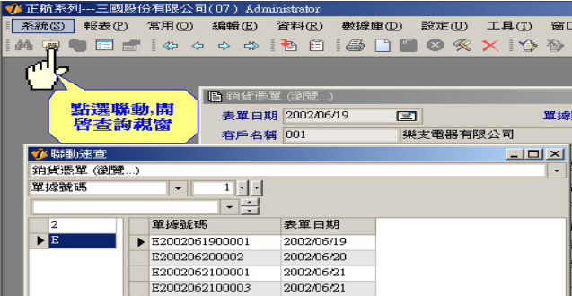

2.點選〔工具〕／〔改變聯動顯示方式〕
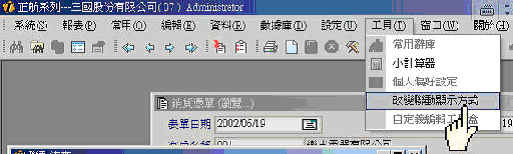

3.如圖，聯動速查的視窗顯示方式會改變
4.若要切換為原來的樣子，此憑單先關閉再開啟後，點選〔工具〕\〔改變聯動顯示方式〕

